Braas Konischer First(P) Mediterran Firstender P mit langer Lasche

BMI Deutschland BRAAS

Eigenschaften

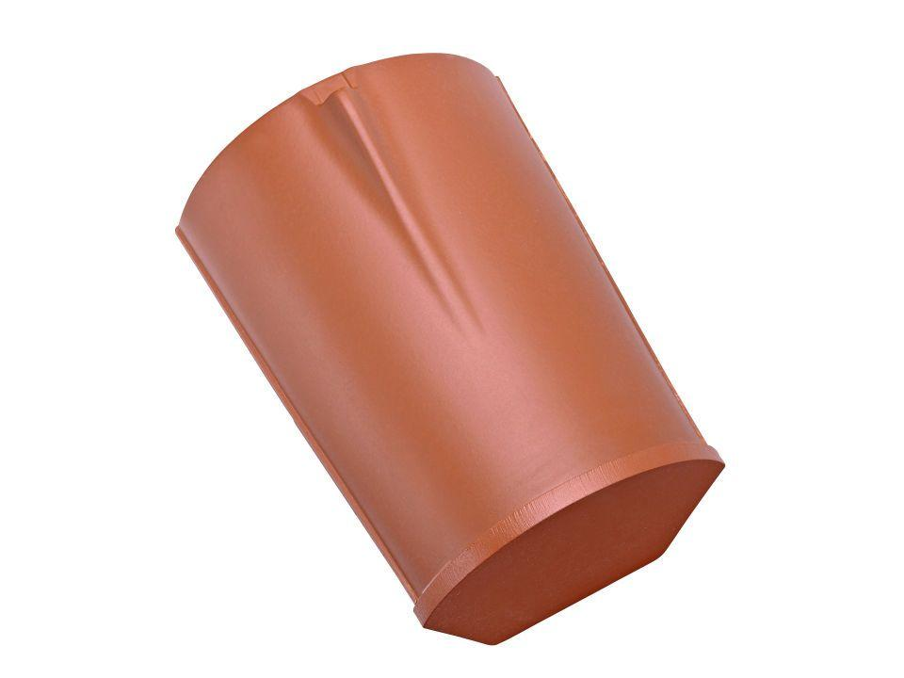

GTIN:

4015506312515

HAN:

07605942

Art Formziegel

First-Ziegel

Farbton

hellbraun, weiß

Format

Ganzer Ziegel

Oberfläche

engobiert

Breite (mm)

260,00

Länge (mm)

410,00

Farbtonbezeichnung Hersteller

Mediterran